МБУК ВР «МЦБ» им. М.В. Наумова, Большовский отдел

**«Твой голос»**

Беседа-игра

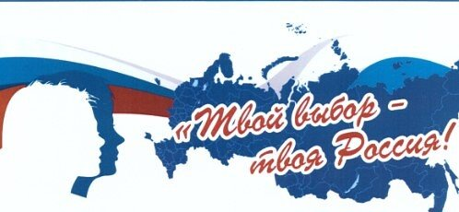

Большовка, 2023год.

**Цели:**

**-** обобщения знаний о российской символике и понятий «Родина», «избирательное право»;

- формирования навыка гражданской позиции, потребности в выполнении конституционного долга;

- понимания важности и ответственности шага, с участием в политических выборах.

**Библиотекарь:** Здравствуйте, дорогие друзья! Наша сегодняшняя встреча посвящена избирательному праву в Российской Федерации. В 2023 году 19 февраля в России отмечается ДЕНЬ МОЛОДОГО ИЗБИРАТЕЛЯ, а это именно сегодня.

Давайте вспомним, есть ли у России своя государственная символика и какая она?

Снежинки так прекрасны и легки,  
Как совершенны у ромашки лепестки,  
Как на доске строка написанная мелом,  
Мы говорим сейчас о цвете … (БЕЛОМ)   
  
Спокойны и чисты рек русских воды  
Прозрачны и светлы как вечер зимний  
И благородны и просторны неба своды  
Художник их раскрасил в … (СИНИЙ)  
  
Россия много войн пережила  
И наши деды умирали не напрасно   
И верность Родине их к славе привела  
Под Знаменем Победы ярко..(КРАСНЫМ) (ФЛАГ РФ)

|  |
| --- |
| У него названий много:  Триколор, трёхцветный стяг -  С ветром гонит прочь тревоги  Бело-сине-красный ...(ФЛАГ) |

Он дополняет гимн и флаг,

Любой страны то главный знак.

У России он особый,

Ты назвать его попробуй. (ГЕРБ)

Символ мудрости и власти.

Отгоняющий напасти,

Что крыла свои развёл...

Он - двуглавый птах - ... (ОРЁЛ)

Он звучит торжественно,  
Все встают приветственно –  
Песню главную страны  
Уважать мы все должны.(ГИМН)

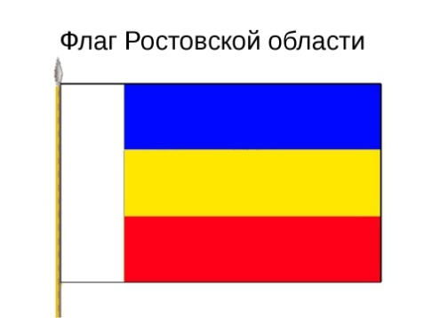**Библиотекарь:** Вы большие умницы. А теперь посмотрим, знаете ли вы, как выглядит флаг нашей области.

**Исторические сведения**

Прототип придуман еще в далеком 1918 году. Он основан на знамени Великого Донского войска. Документ подписан атаманом Красновым. Тогда полотно состояло из трех цветов.

Первоначальная версия флага включала в себя всего лишь три основных цвета. Опишем их по порядку:

Синяя полоса располагается в верхней части.

В середине находится желтый цвет.

Самая нижняя полоса – красная.

1.Синий цвет обычно ассоциировался с представителями донского казачества.

2.Желтый цвет отображал национальность, которая раньше проживала на берегу Дона, – калмыков.

3.Красный, самый яркий и насыщенный, представлял русских.

Напрашивается вопрос, почему же были выбраны именно эти цвета? Все просто. Это можно объяснить тем, что в Великом Донском войске служили представители разных национальностей. Поэтому изначальной каждая полоса соответствовала определенному народу.

После этого уже в 1996 году уже существующее полотно было дополнено. На нем расположилась белая полоса, которая располагалась перпендикулярно относительно других. Эта полоска является символом единства всей России и показывает принадлежность Ростовской области к ее территории.

**Библиотекарь:** Для того, чтобы принимать участие в выборах, стать избирателем нужно ориентироваться в этом вопросе. Именно по этому. В беседе-игре мы постараемся найти ответ на вопрос «Что такое выборы?»

**Чтец:** Права человека безумно важны,  
О них никогда нам нельзя забывать!  
Помните, все мы на свете равны,  
Не должен никто наших прав нарушать!  
Знание прав — это к счастью наш ключ,  
Нужно права свои знать на зубок!  
Каждый, кто знает права, тот могуч,  
Помни об этом всегда, мой дружок!

**Библиотекарь:** Я думаю, что многие из вас уже ходили с родителями на выборы и имеют представления об этом. Давайте попытаемся определить:

1) Что такое выборы?

2) С какой целью проводятся выборы?

3) Кого выбирают на выборах?

4) Кто участвует в выборах?

5) Почему необходимо голосовать всем гражданам?

Каждому из вас уже приходилось выбирать наряды, игрушки, сладости. А для чего вы это делали, почему не купили первую же попавшуюся на глаза наряд, игрушку, сладость? (Хотелось выбрать лучшее из того, что предлагалось)

- А когда и для чего можно выбирать людей? (для дружбы, создания семьи, для команды спортивной)

**Библиотекарь:** викторина «Выборы»

- Назовите полное название нашей страны? (Российская Федерация)

- А людей, живущих здесь? (Россияне) У России есть своя столица.

- Столица России? (Москва)

- Главный человек страны? (Президент)

А знаете ли вы, что Президента нашей страны избирает народ ? Право выбирать наступает с 18 лет. В нашем государстве перед выборами всегда проводится избирательная кампания. В это время все кандидаты говорят о себе, рассказывают о том, что они сделают для людей, если их изберут. Про них пишут в газетах, говорят по телевидению и радио, чтобы все люди узнали всё о кандидатах. Узнав всё о кандидатах, каждый человек выбирает того, кто ему больше понравился.

- Что такое ВЫБОРЫ? Дети предлагают свои версии. (Выборы – это форма избрания Президента, представителей государственной власти – депутатов)

- ИЗБИРАТЕЛЬНЫЙ УЧАСТОК (помещение для голосования) – это место, где проходит голосование.

- КАБИНА (комната для тайного голосования, в которую нужно зайти, чтобы сделать отметку в бюллетене)

- УРНА (большой ящик, куда нужно опустить бюллетень)

- ПАСПОРТ (документ, по которому выдаётся бюллетень)

- ПРОГРАММА (перечисление дел, которые обязуется выполнить кандидат для людей)

- БЮЛЛЕТЕНЬ (это документ, где представлен список кандидатов, напротив каждого – незаполненный квадрат. После заполнения опускается в специальный ящик для голосования)

- КАНДИДАТ (это человек, который хочет на выборах стать Президентом, на выборах депутатов – стать депутатом. Выбирают кандидатов тайно. Голосовать нужно так, чтобы никто не видел выбор гражданина.)

**Библиотекарь:** Голосование проходит с 8 часов утра до 20 часов вечера по местному времени. Только после закрытия избирательного участка можно вскрыть ящики для голосования и начать подсчёт голосов. У какого кандидата больше бюллетеней с галочками, тот и становится избранным.

Результаты выборов зависят от мнения каждого гражданина. Поэтому важно, чтобы все граждане пришли на избирательный участок и проголосовали. Мы, ребята, живем в большой и прекрасной стране - России. Наверное, каждому из вас хочется, чтобы все были счастливы. Что нужно для счастья каждому из вас? (дети называют понятия)

**Библиотекарь:** Предлагаю написать на «бумажной ладошке» одно из понятий, а затем мы составим из них солнце. (Панно «Мой выбор!»)

**Библиотекарь:** По Конституции нашей страны принимать участие в выборах имеют право все совершеннолетние граждане России. Я очень надеюсь, что полученные знания помогут вам, когда вы станете взрослыми, понять, что от правильного выбора зависит ваше будущее и будущее нашей страны.

Используемые ресурсы:

1. <https://multiurok.ru/files/stsienarii-nam-vybirat-k-dniu-molodogho-izbiratiel.html>
2. <https://infourok.ru/sbornik-stihotvoreniy-o-pravah-detey-2855865.html>
3. <https://chto-takoe-lyubov.net/stikhi-o-pravakh-cheloveka/>
4. <https://www.rcoit.ru/news/62145/>
5. <https://infourok.ru/scenariy-delovoy-igri-s-elementami-besedi-den-molodogo-izbiratelya-593593.html>
6. https://flagof.ru/flagi_gorodov_rossii/rostovskaya-oblast/